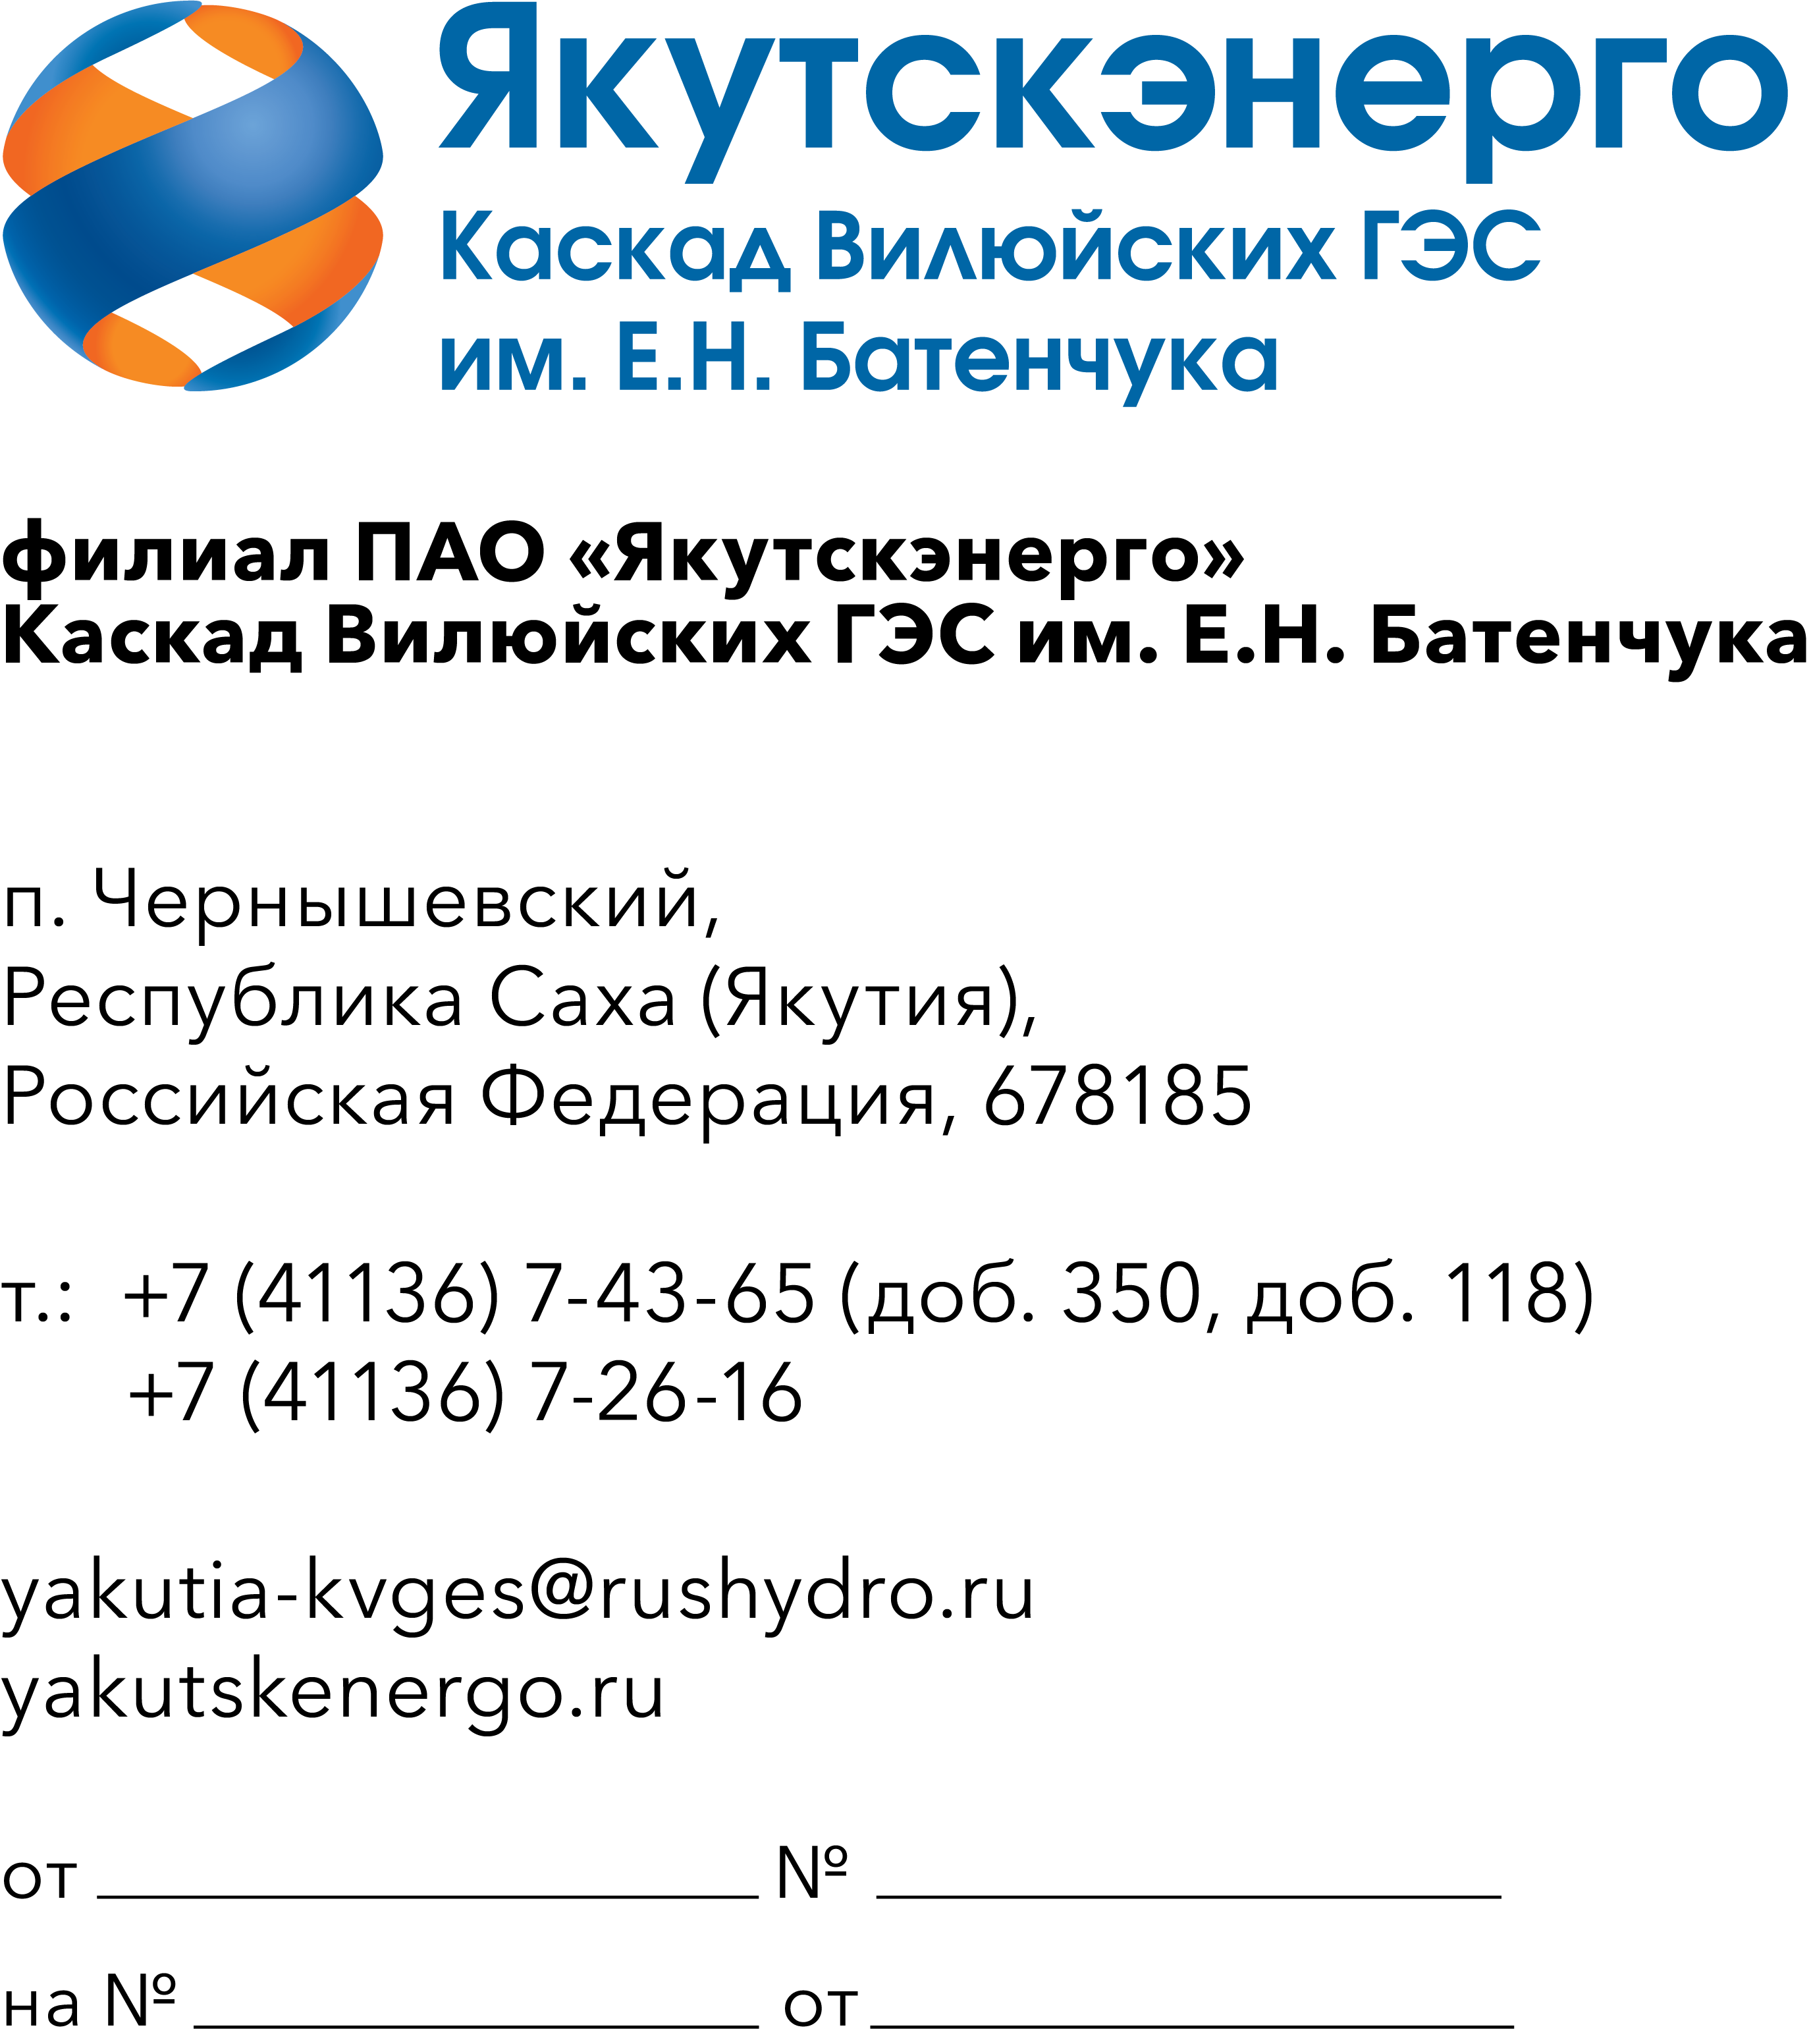

Потенциальным поставщикам продукции

Запрос заявок

Уважаемые господа!

Филиал ПАО «Якутскэнерго» - КВГЭС им. Е.Н. Батенчука (далее – Заказчик), 678185, РС (Якутия), Мирнинский р-он, п.Чернышевский, проводит планирование закупок продукции на 2027 год с длительным сроком изготовления или длительным сроком поставки (сложной логистики) и в этой связи приглашает юридических лиц (далее – Поставщики) подавать свои предложения поставки по лоту «ОКПД2 27.20.21.000 Поставка аккумуляторов в рамках эксплуатационных расходов»:

№ п/п | Наименование  продукции | Тех.описание | Кол-во | Ед. изм. | Код по ОКПД2/ Расшифровка | Применение законодательства о национальном режиме
1 | Батарея аккумуляторная 12В 132А.ч 6СТ-132 | Номинальное напряжение: 12 В Тип Залитая, обслуживаемая  Номинальная ёмкость: 132 А/ч  Пусковой ток: не менее 880 А  Габаритные размеры аккумулятора: 512х176х232 мм Полярность прямая (+/-)  Масса с электролитом: 37 кг | 2 | шт | 27.20.21.000 - Аккумуляторы свинцовые для запуска поршневых двигателей | *Установлен запрет на товары импортного производства в соответствии с Приложением N 1
2 | Батарея аккумуляторная автомобильная 12В 190А.ч Quick Master SP 6СТ-190 | Номинальное напряжение: 12 В Тип Залитая, обслуживаемая  Номинальная ёмкость: 190 А/ч  Пусковой ток: не менее 1250 А  Габаритные размеры: 518x228x240 мм Полярность прямая (+/-)  Масса с электролитом:51,5 кг | 12 | шт | 27.20.21.000 - Аккумуляторы свинцовые для запуска поршневых двигателей | *Установлен запрет на товары импортного производства в соответствии с Приложением N 1
3 | Батарея аккумуляторная автомобильная 12В 75А.ч Aktex 6СТ-75 | Номинальное напряжение: 12 В Тип Залитая, обслуживаемая Номинальная ёмкость: 75 А/ч  Пусковой ток: не менее 700 А  Габаритные размеры аккумулятора: 280х178х190 мм. Полярность прямая (+/-) Масса с электролитом: 19,4 кг | 7 | шт | 27.20.21.000 - Аккумуляторы свинцовые для запуска поршневых двигателей | *Установлен запрет на товары импортного производства в соответствии с Приложением N 1
4 | Батарея аккумуляторная автомобильная 12В 90А.ч Aktex 6СТ-90 | Номинальное напряжение: 12 В Тип Залитая, обслуживаемая  Номинальная ёмкость : 90 А/ч  Пусковой ток: не менее 660 А  Габаритные размеры аккумулятора: 345х175х213мм Полярность прямая (+/-)  Масса с электролитом: 21 кг | 7 | шт | 27.20.21.000 - Аккумуляторы свинцовые для запуска поршневых двигателей | *Установлен запрет на товары импортного производства в соответствии с Приложением N 1
5 | Батарея аккумуляторная автомобильный кальциевая 12В 100А.ч Varta Стандарт L5-1 | Аккумулятор 12В 100 А/ч . Технические характеристики. Напряжение (В): 12V. Тип клемм: A (конус Евро). Высота с клеммой: 190. Бренд: VARTA  Высота (мм): 190. Ширина (мм): 175. Длина (мм): 353.Стартерный ток EN (А):  820. Ёмкость (Ah): 100. Тип крепления: Нижнее. Технология производства:  Ca/Ca. Тип корпуса: L5. Полярность: 0 (обр.пол.) | 2 | шт | 27.20.23.130- Батареи аккумуляторные литий-ионные | Установлен режим преимущества закупки российской продукции

- Срок поставки: с 11.01.2027 г. до 30.06.2027 года
- Оплата по Договору осуществляется Заказчиком в следующем порядке: в течение 7 (семи) рабочих дней (для МСП) /45 (сорока пяти) рабочих дней (прочие юр.лица) с даты подписания Сторонами товарной накладной (ТОРГ-12), акта освидетельствования, акта сдачи-приемки предлагаемой к поставке продукции на основании счета, выставленного Поставщиком.
- Поставщик имеет право подать только одно ценовую заявку. В случае подачи Поставщиком нескольких заявок все они будут отклонены без рассмотрения, по существу.
- Заявка должно быть оформлена по форме, приложенной к настоящему запросу, и быть действительной до «30» _декабря_ 2026 года (не менее 30 дней). В случае, если Поставщик указывает более короткий срок действия своей ценовой заявки, она отклоняется как не отвечающая основным требованиям Заказчика.
- Заявка должна быть подписана лицом, имеющим право в соответствии с законодательством Российской Федерации действовать от лица Поставщика. Заявка также должна быть скреплена печатью Поставщика.
Предлагаемая цена продукции должна быть указана с учетом НДС в текущих ценах, а также должна включать другие обязательные платежи, стоимость всех сопутствующих услуг, в том числе транспортные расходы по адресу: 678185 РФ, Республика Саха (Якутия), Мирнинский улус пос. Чернышевский, грузополучатель КВГЭС им.Е.Н. Батенчука ПАО «Якутскэнерго» или до склада Грузоперевозчика в г.Мирный Республики Саха Якутия для КВГЭС им.Е.Н. Батенчука ПАО "Якутскэнерго"
В предлагаемой заявке должна быть указана информация о стране происхождения и производителе предлагаемой к поставке продукции. Обращаем Ваше внимание, что в отношении данных товаров, происходящих из иностранных государств, установлен запрет на товары импортного производства по поз.№ 1-№ 4, в соответствии с Приложением N 1 к постановлению Правительства Российской Федерации от 23 декабря 2024 г. N 1875.
*Запрет может не применяться в соответствии с подп. "и" п. 5 - Закупка товаров в одном из след. случаев: - НМЦК (НМЦД), макс. значение цены контракта (договора), цена контракта (договора) с ед. поставщиком, ≤ 1 млн рублей и при этом ни одна из использованных при определении таких цен цена единицы товара не превышает 300 тыс. рублей; - ни одна из использованных при определении НМЦК (НМЦД) или цены контракта (договора), заключаемого с ед.поставщиком, цена единицы товара не превышает 300 тыс. рублей и при этом произведение каждой цены единицы товара на количество такого товара ≤ 1 млн. рублей.
По поз.№ 5 Установлен режим преимущества закупки российской продукции по постановлению Правительства Российской Федерации от 23 декабря 2024 г. N 1875.

Заявка должна быть подана на русском языке. Все цены должны быть выражены в российских рублях.
6. Предложение должно быть подано до 12.00 часов местного времени 18.06.2026 года в следующем порядке: на e-mail: petrukhinaga@rushydro.ru или на площадке ЭТП РАД - Электронная (торговая) площадка: https://tender.lot-online.ru.
- Настоящий запрос не является офертой или публичной офертой Заказчика. Данная процедура запроса не является процедурой проведения конкурса. Заказчик имеет право отказаться от всех полученных заявок по любой причине, не неся при этом никакой ответственности перед Поставщиком.
По техническим вопросам обращаться непосредственно в КВГЭС им.Е.Н.Батенчука ПАО «Якутскэнерго» по следующим телефонам/электронной почте: 8 (41136) 72-2-35,78-378/ электронной почте: petrukhinaga@rushydro.ru (ответственный – инженер Петрухина Г.А.).

Приложение:
- Форма заявки

С уважением,

И.о.директора С.П.Муж

исп. вед.инженер ОМТС КВГЭС
Петрухина Г.А.
тел: 8 (41136) 72-2-35,78-378
е-mail petrukhinaga@rushydro.ru

